30,000 христианских беженцев из ирака получают помощь от фонда варнава

Код проекта: 20-246
Страна/регион: Ближний Восток, Северная Африка, Ирак
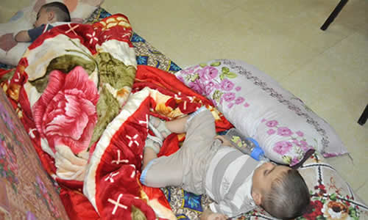
Благодаря вашему быстрому и щедрому отклику на наш призыв Фонд Варнава может теперь предоставлять жизненно необходимую гуманитарную помощь как минимум 30,000 иракских христиан-переселенцев.

Благодарим вас за столь великодушный отклик на наше сообщение о 200,000 иракских христиан, бежавших из Найнавы из-за жестокости вооруженной исламистской группировки ИГИШ. Ваши пожертвования дали нашим партнерам возможность быстро и оперативно оказать помощь тем, кто нуждался в ней наиболее всего.

помощь приносит облегчение
Эти измученные христиане, прибывшие в начале августа в некоторые регионы Иракского Курдистана, что расположены близ городов Эрбиль и Дохук, пришли практически с пустыми руками. Теперь благодаря вашей поддержке они получают продуктовую помощь, матрасы, одеяла и средства гигиены (шампунь, мыло, моющие средства и стиральный порошок). Кроме этого каждая семья получает контейнер воды и переносную плиту, на которой можно готовить еду.

Вновь прибывшие получают продуктовые наборы, в которые входят бобы, тахини, печенье, джем, а также говяжьи, рыбные и куриные консервы. Семьи, которые уже имеют возможность готовить самостоятельно, получают дополнительные пакеты, в которых есть рис, чай, подсолнечное масло, сахар, томатная паста и чечевица.

Где бы христиане ни находили убежище – в помещении церкви, в общественном здании, на улице или за городом, такая помощь хотя бы немного облегчает их тяжелое положение.

помощь христианам из мосула
Приблизительно 3,300 христианских переселенцев из Мосула получили помощь от Фонда Варнава, после захвата их города боевиками ИГИШ 10 июня. Многие из них находились в отчаянной нужде, так как исламисты забирали у них все, что они пытались унести с собой, вынуждая их идти десятки километров босиком под палящим солнцем.

В городах Эрбиль и Дохук, куда они убежали, верующие получили продукты, медикаменты, одеяла и матрасы, а также в деревнях близ Каракуша и Ниневии Пленс, которые тогда еще не были захвачены ИГИШ. Восемь огромных резервуаров с водой обеспечивают их водой для повседневного использования.

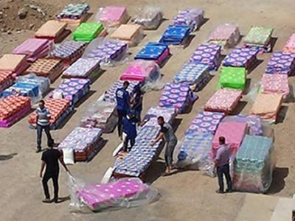
Посуда для стирки и готовки, а также баки с водой были размещены в церкви Анкавы, в христианском квартале в Эрбиле, чтобы ими могли пользоваться христиане, укрывшиеся здесь. Это лето выдалось особенно жарким, а поскольку электричество отрезано, было закуплено топливо для генераторов, чтобы легче было переносить жару. Кухни оборудовали холодильниками, посудой и баллонами с газом для готовки. Все это постоянно используется.

Все это стало возможным благодаря вашим пожертвованиям, но еще очень много нужно сделать. Благодарим всех тех, кто откликнется и на этот раз.

можете ли вы помочь?
- $12 – один набор средств гигиены, включающий мыло и чистящее средство.
- $17 – одно одеяло для семьи христианских переселенцев
- $25 – продовольственная корзина (рис, чечевица, мясные и рыбные консервы, томатная паста, чай, сахар). Это в среднем на одну семью на 10 дней.

жертвуйте
Если вы хотите помочь иракским христианским переселенцам, пожалуйста, перечислите пожертвования в фонд Ирак – Продовольственная помощь христианским семьям (код проекта 20-246). Donate online
Вы можете также внести пожертвования в общий Фонд: жертвуйте онлайн, используя наш безопасный сервер.

Вы можете перечислить пожертвования по телефону. Для этого позвоните нам: 0800 587 4006 (для звонков внутри Великобритании) или +44 1672 565031 (для международных звонков). Пожалуйста, не забудьте указать, какому проекту вы хотите оказать помощь.

Если вы хотите отправить чек по почте, здесь вы можете узнать адреса наших региональных офисов. Пожалуйста, не забудьте указать, какому проекту вы хотите оказать помощь.

